
Câu 1 :Biến mark – lưu điểm từ 0 đến 10
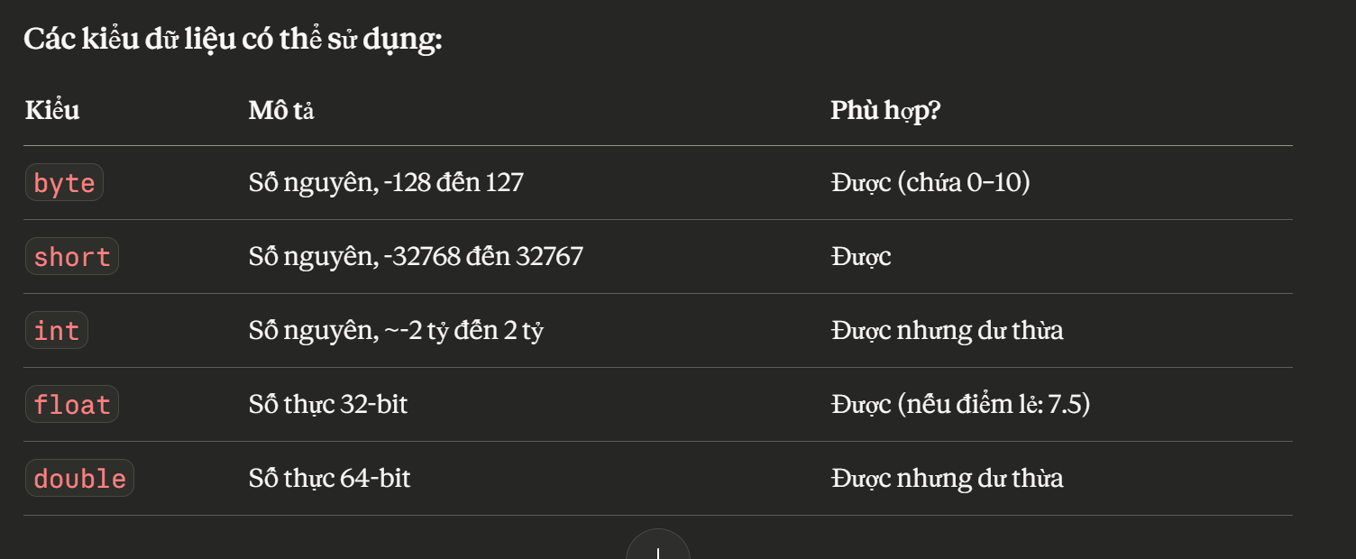
Kiểu thích hợp nhất : float
Nếu điểm là số nguyên thì ta dùng byte vì 10 nhỏ hơn 127.
Nếu điểm có số lẻ thì có thể sử dụng float và double nhưng float chỉ tốn 32 bit trong khi double tốn tới 64 bit.
Vì điểm học tập thường có có phần thập phân .float vừa đủ để lưu giá trị từ 0.0 đến 10.0 với độ chính xác cần thiết, không quá dư thừa như double
Câu 2 : Biến age – lưu tuổi nhân viên từ 16 đến 70
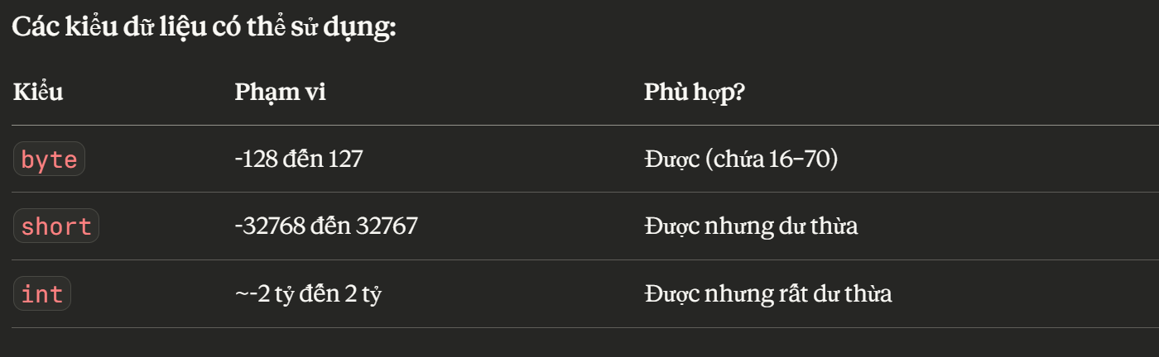
Kiểu thích hợp nhất: byte
Vì Tuổi là số nguyên dương , giá trị 16 – 70 hoàn toàn nằm trong phạm vi của byte (-128 đến 127). Dùng byte để tiết kiệm bộ nhớ nhất (8 bit), tuổi không bao giờ có phần thập phân nên không cần float hay double
Câu 3: Ưu điểm của kiểu Boolean
Rõ ràng về ngữ nghĩa : Biểu diễn trực tiếp trạng thái đúng/sai, có/không, bật/tắt – code dễ đọc và hiểu hơn
Tránh lỗi logic: không như ngôn ngữ khác dùng số 0/1 , Java bắt buộc dùng Boolean trong điều kiện if,while… nên tránh nhầm lẫn kiểu
Sử dụng trong cấu trúc điều khiển: Là kiểu bắt buộc cho biểu thức điều kiện trong if, while, for, do..while
Tiết kiệm bộ nhớ logic : Chỉ cần 1 bit thông tin để điểu diễn, phù hợp các cờ trạng thái (flag)

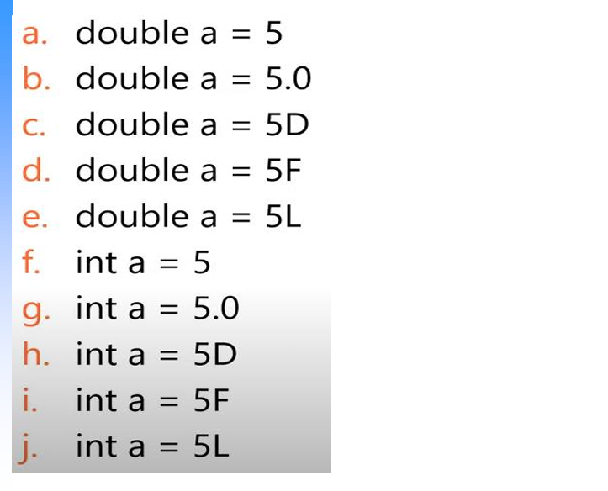
a.Đúng vì 5 là int khi gán cho biến a có kiểu double thì Jva sẽ tự động ép kiểu int sang double (ép kiểu ngầm định)
b. Đúng
c. Đúng vì Hậu tố D định kiểu double
d. Đúng
e. Đúng
f. Đúng
g. Sai vì double không thế gán vào int (mất dữ liệu)
h . Sai
i. Sai
j. Sai

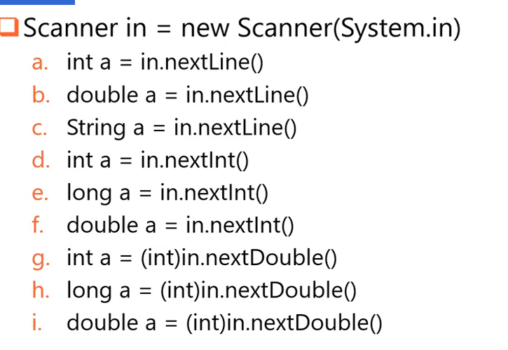
a. Sai vì nextLine() trả về String, không thể gán vào int
b . Sai
c. Đúng
d. Đúng
e. Đúng nextInt() trả về int. Vì long to hơn int nên Java tự động chấp nhận (ép kiểu ngầm định).
f. đúng
g. Đúng nextDouble() trả về double, ép kiểu tường minh (int)
h. Đúng (int) chuyển kết quả về số nguyên, sau đó gán vào long (hộp to) nên vẫn đúng.
i. Đúng (int) làm mất phần thập phân, sau đó giá trị nguyên đó được gán ngược lại vào double (ví dụ nhập 5.5 -> thành 5 -> thành 5.0).
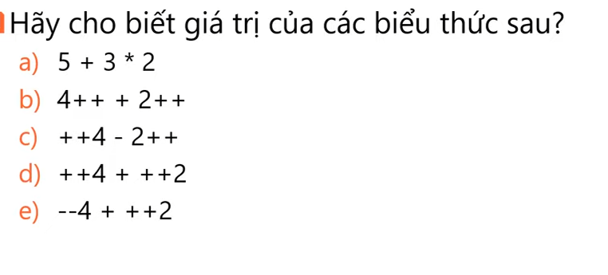
a) 11
b) 4++ 4
2++ 2
4+2 =6
c) ++4 5
2++ 2
5-2 = 3
d) 5+3 = 8
e) 3 + 3 = 6
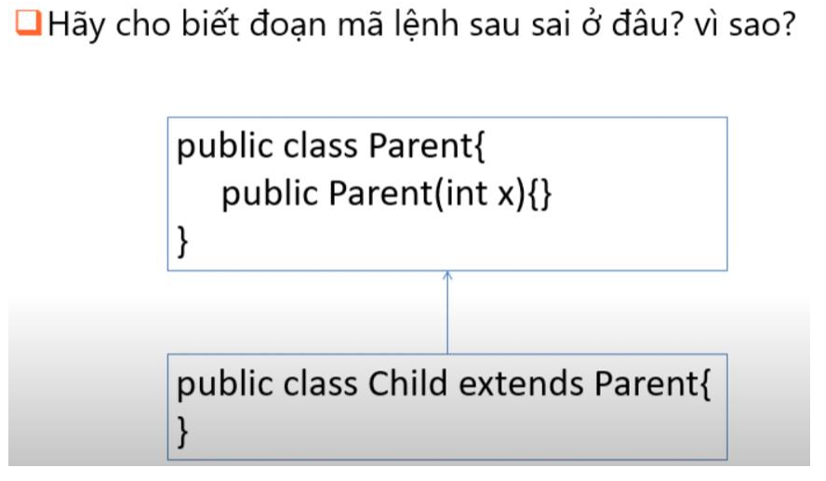
1. Lỗi nằm ở đâu?
Lớp Child không thể biên dịch được vì nó đang cố gắng gọi một constructor không tồn tại của lớp cha.
2. Tại sao lại sai?
Để hiểu lỗi này, chúng ta cần nhìn vào cơ chế vận hành ngầm định của Java:
- Ở lớp Parent: Bạn đã tự định nghĩa một constructor có tham số là public Parent(int x){}. Theo quy tắc số 5 ở ảnh trước, Java sẽ không tự tạo constructor mặc định (không tham số) cho lớp Parent nữa.
- Ở lớp Child: Bạn không viết constructor nào. Theo quy tắc số 1, Java tự tạo cho Child một constructor mặc định là:
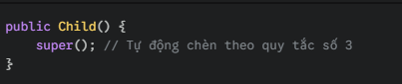
- Mâu thuẫn: Lệnh super() này sẽ đi tìm constructor không tham số ở lớp Parent. Tuy nhiên, lớp Parent lúc này chỉ có constructor nhận vào biến int x. Hệ quả là Java báo lỗi vì không tìm thấy constructor phù hợp để thực hiện việc khởi tạo lớp cha
3. Cách sửa lỗi
Cách 1: Thêm constructor mặc định vào lớp Parent
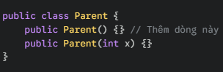
Cách 2: Tự định nghĩa constructor cho lớp Child và gọi super(giá_trị) cụ thể
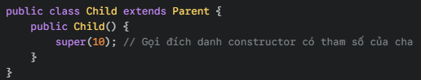
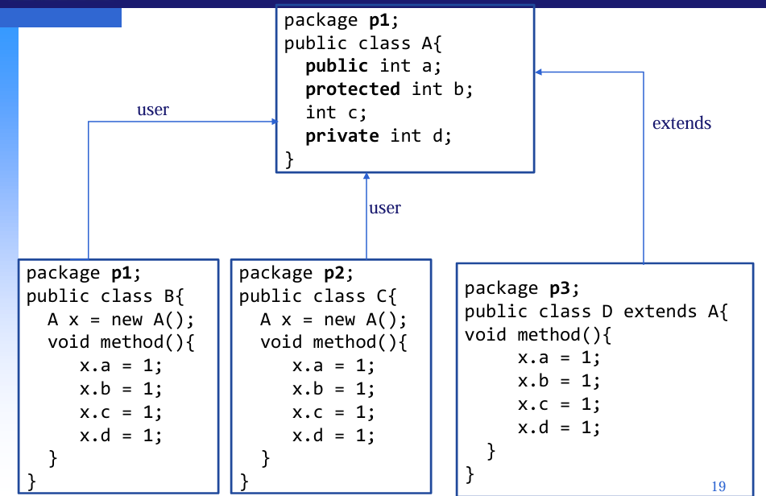
Int a : Công khai hoàn toàn
Int b : Lớp con + cùng package
Int c : default: chỉ cùng package
Int d : Chỉ trong class A
* Class B:
a ✅
b ✅
c ✅
d ❌
* Class C:
a ✅
b ❌
c ❌
d ❌
* Class D:
a ✅
b ✅
c ❌
d ❌

